NS-1 气压式泥浆失水量测定仪
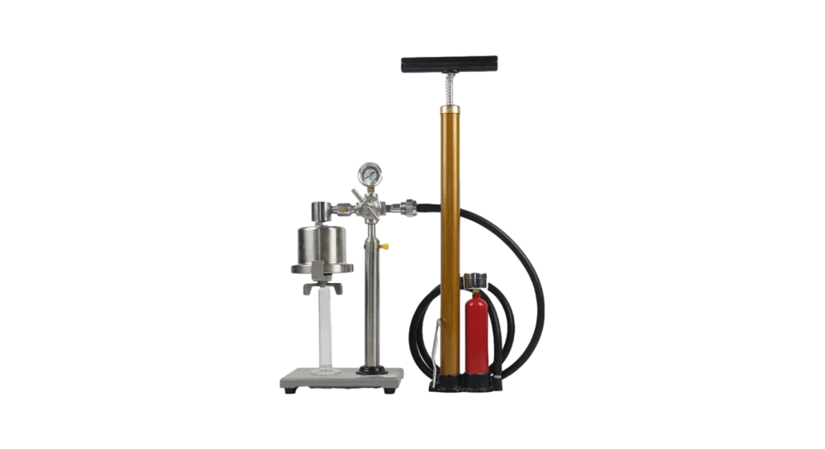
产品特点：
适用于井场或实验室测量泥浆失水量，一定体积的泥浆在规定空气压力下流出的滤液量即为失水量。
产品参数：
泥浆加压：0.69MPa
过滤面积：45.6±0.5cm²
泥浆杯容量：240ml
准确度：±1.5ml

